1. ต่ออุปกรณ์ AVR Programmer เข้ากับ Port Upload Firmwere ของบอร์ด (with SPI) ฝั่งบอร์ด (ตามรูปภาพที่ 1-1) และ ฝั่ง AVR Programmer (ตามรูปภาพที่ 1-2)

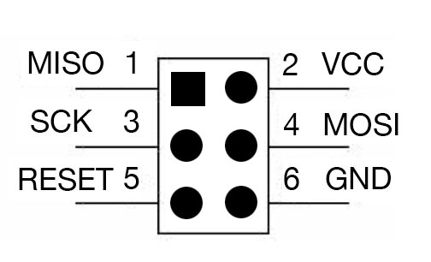 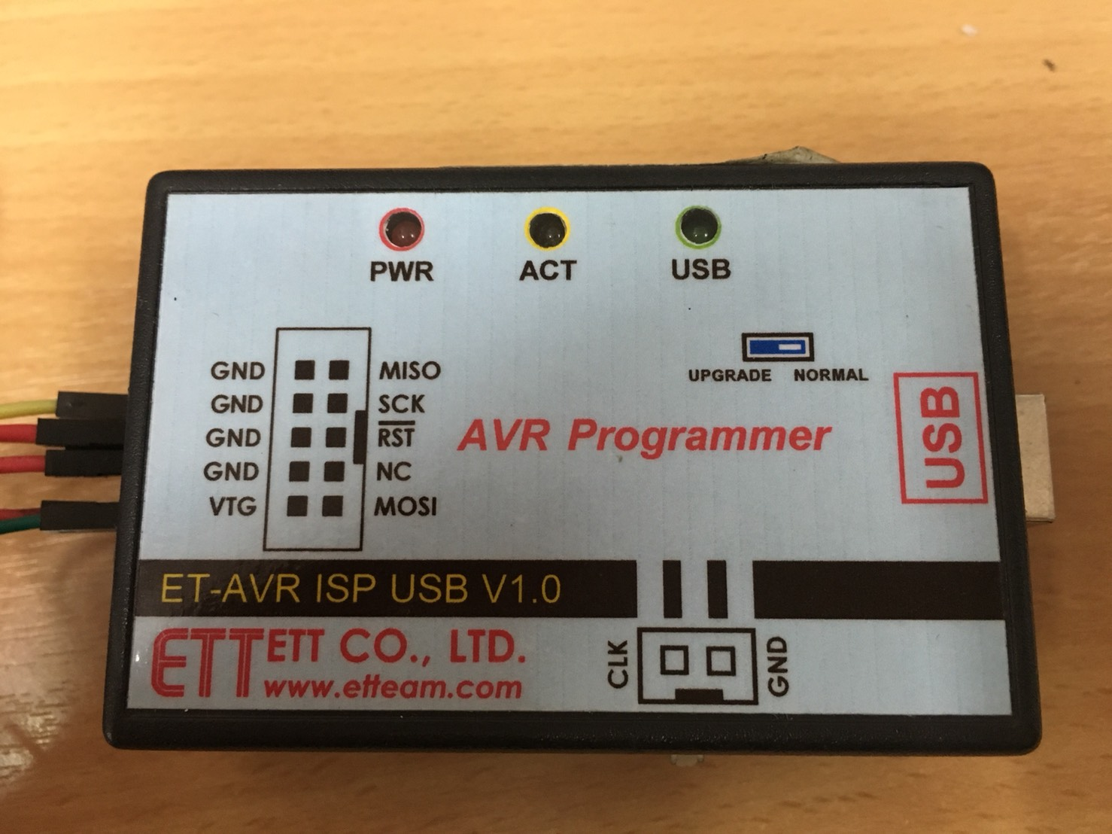

*รูปภาพที่ 1-1 รูปภาพที่ 1-2*

1. ด้าน USB ให้เชื่อมต่อกับคอมพิวเตอร์ด้วย USB Type A to USB Type B เมื่อเชื่อมต่อแล้วจะขึ้นสถานะเชื่อมต่อ USB

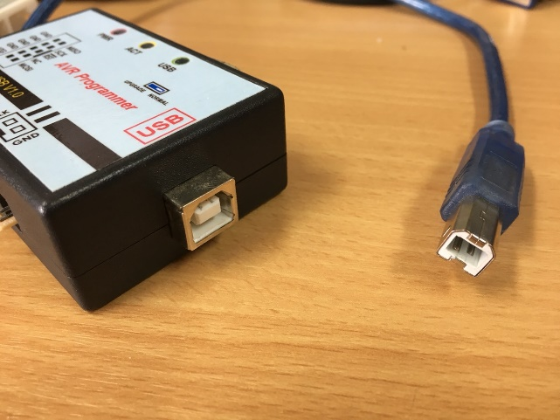 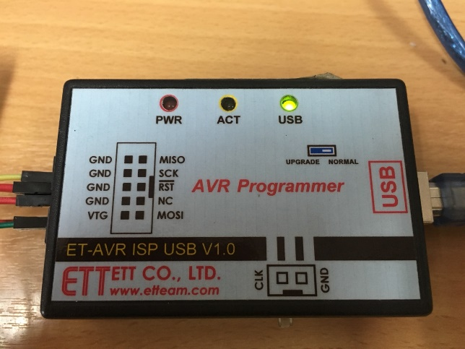

1. ส่วนของ Red Bear ให้เชื่อมต่อเข้ากับคอมพิวเตอร์ด้วย Port Micro USB

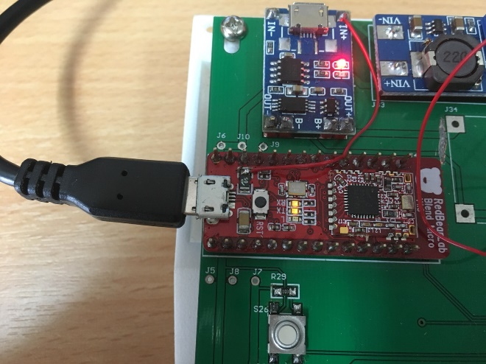 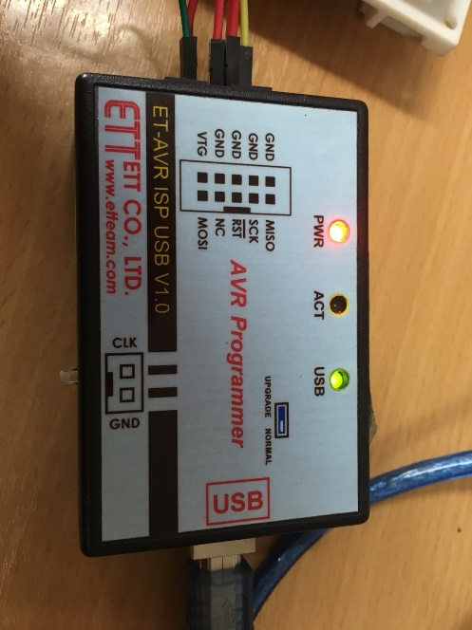

1. เมื่อเชื่อมต่อเสร็จสิ้น ขั้นถัดไปจะเป็นการ Upload Firmwere ให้กับอุปกรณ์โดยให้โปรแกรม XLoader จะประกอบไปด้วย
   * โปรแกรม XLoader
   * ไฟล์ ThaiBraille.ino.hex

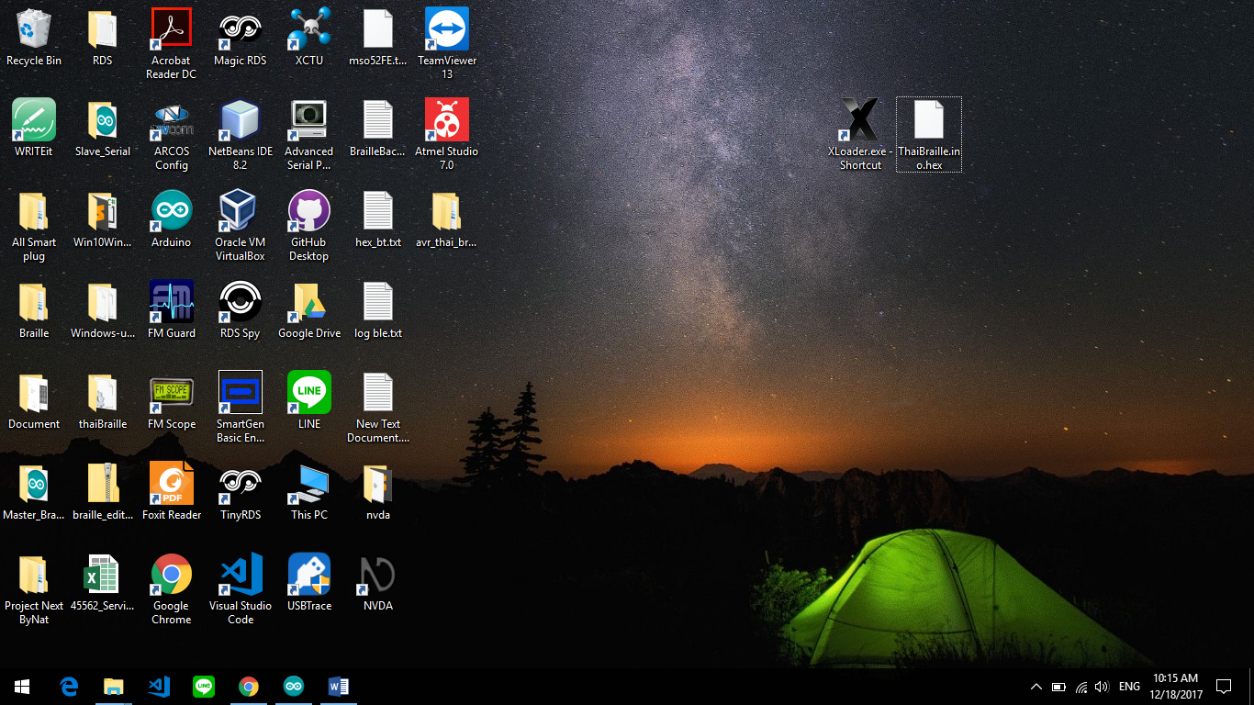

1. เปิดโปรแกรม Xloader.exe สำหรับใช้ในการ Upload Firmwere
2. 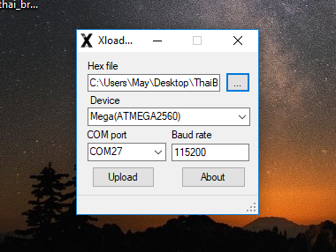เมื่อเปิดโปรแกรมแล้วให้ทำตามดังนี้
   * Hex file ให้ Brower หาไฟล์ ThaiBraille.ino.hex ที่แนบมาให้
   * Device ให้เลือก Mega(ATMEGA2560)
   * COM port ให้เลือกตรงกับ USB ที่ใช้งาน
   * Baud rate = 115200
3. จากนั้นให้คลิกที่ปุ่ม Upload สถานะจะเปลี่ยนเป็น Uploading… (ดังรูปภาพที่ 2-1) แล้วเมื่อเสร็จสิ้นสถานะจะเปลี่ยนเป็นขนาดไฟล์ที่ Upload (ดังรูปภาพที่ 2-2)

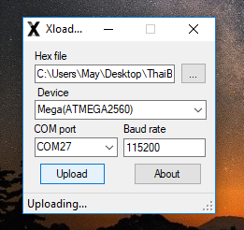 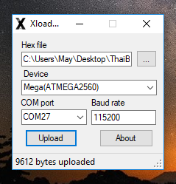

*รูปภาพที่ 2-1 รูปภาพที่ 2-2*